**Result Report**

110503520 通訊二 葉易展

1. 編譯結果

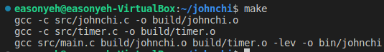

2. 執行結果

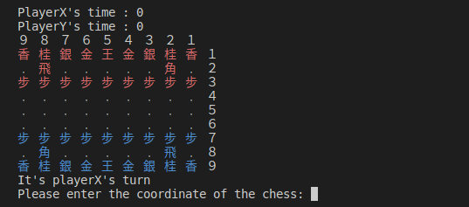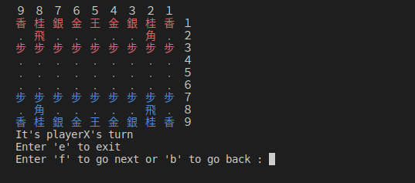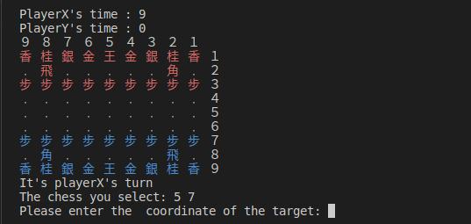

3. 遇到的問題

1 ）由於libev的實現方法和我本來的寫法衝突,我把main函式裡面的迴圈改成if 判斷式,並在scanf前加入getchar()來避免存到enter鍵

2 ）在 head file中宣告的全域變數無法被inlude到多個source file 中

→ 在其中一個source file中宣告變數,並在head file宣告的變數前面加上extern

3 ）head file和source file不在同個資料夾內,編譯後找不到head file在哪

→ 將head file的位置放在include裡面 e.g. include “../inc/johnchi.h”

4.改進

1 ）還有些將棋規則沒有寫到,例如昇變、打入

2 ）沒有寫到離開遊戲的功能